chap05_VisualComparison

## 1. Mark Mcgwire, Albert Pujols, Alex Rodriguez Homerun Comparison

library(Lahman)  
a = subset(Batting, playerID=='rodrial01' | playerID=='pujolal01' | playerID =='mcgwima01')  
a$name = factor(a$playerID, levels=c('rodrial01', 'pujolal01', 'mcgwima01'),  
 labels=c('Rodriguez','Pujols', 'McGwire'))  
boxplot(a$HR~a$name)

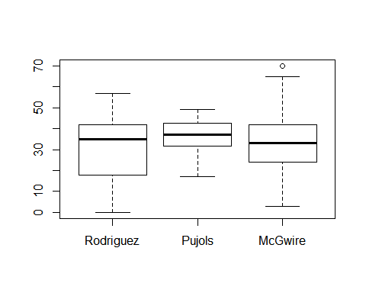

맥과이어 선수의 이상치 기준선 위에 존재하는 둥근점은 중심 부분인 사분범위를 고려했을 때 지나치게 벗어난 상태로 판명되어, 이상치로 분류된 홈런기록이다.

boxplot(HR~name, data=a)



To show Albert Pujols records

fivenum(a$HR[a$playerID=='pujolal01'])

## [1] 17.0 31.5 37.0 42.5 49.0

## 2. Finding outliers (Rule of Thumb)

library(Lahman)  
a = subset(Teams, teamID=='PIT')  
a$AVG = a$H / a$AB  
b = lm(R~AVG, data=a)  
plot(b)

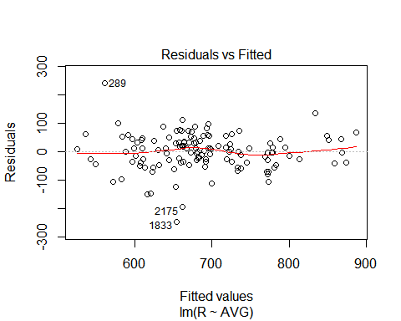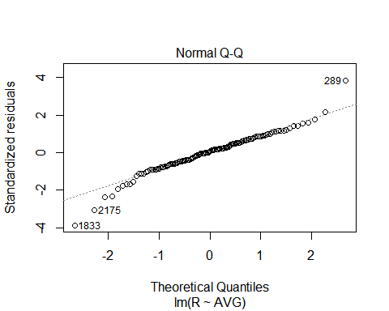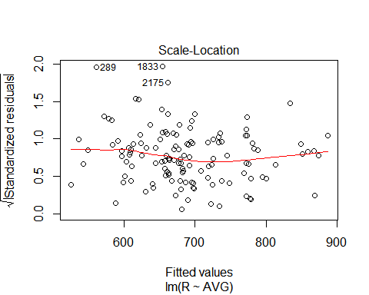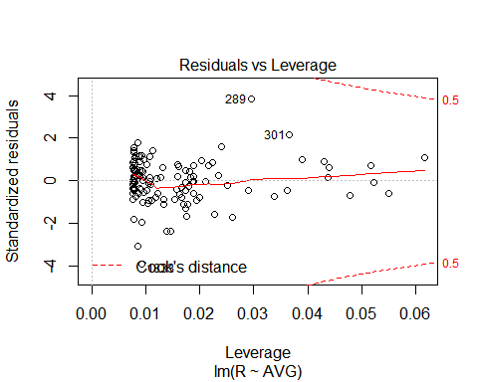

1. 등분산성을 확인할 수 있는 적합성 그래프
2. 첨도와 왜도를 확인할 수 있는 정규확률도(또는 Q-Q 플롯)
3. 영향력을 파악하는 표준잔차도표

plot(b, which=4)

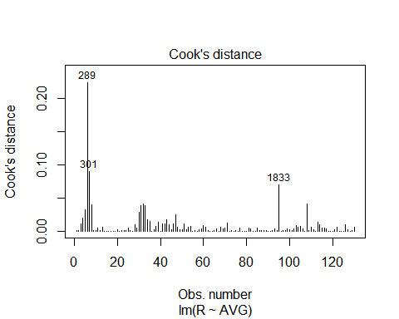

영향력 여부를 정확히 따져보기 위해서는 쿡의 거리만을 보여주는 도표를 활용하면 좀 더 정확한 확인이 가능하다. 특정 관측점이 0.5 이상이면 영향력이 있고, 1보다 크면 상단한 영향력이 있다고 본다.

## 3. The power of Standard deviation

par(mfrow=c(1,2))  
x = seq(0.15, 0.35, 0.01)  
y = dnorm(x, 0.25, 0.03)  
plot(x, y, xlab='AVG', ylab='Frequency',  
 main='Less competitive (SD=0.03)', type='l')  
t = seq(0.15, 0.35, 0.01)  
u = dnorm(x, 0.25, 0.02)  
plot(t, u, xlab='AVG', ylab='Frequency',  
 main='Highly competitive (SD=0.02)', type='l')

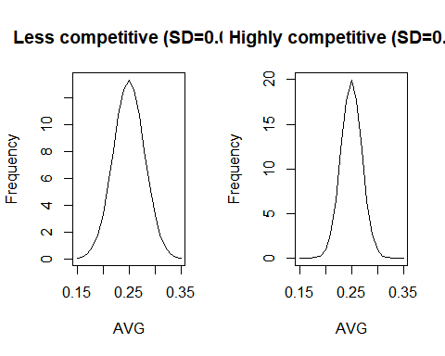

표준점수를 이용한 비교분석을 위해서는 두 가지 조건이 충족돼야 한다. 1. 정규분포를 이뤄야 된다는 조건 2. 모집단의 평균과 표준편차가 공개돼야 한다는 조건 @ Teaching Statistics using baseball, Albert, J.(2003)